Smlouva o dílo

Uzavřená podle § 536 a násl. Obchodního zákoníku mezi smluvními stranami:

Objednavatel: Karlínská Obchodní Akademie
Sídlo: Kollárova 5/271, 186 00, Praha 8 – Karlín
IČ: 61388548
Zastoupený: Mgr. Petr Žák, ředitel školy
Kontaktní osoba: Mgr. Zuzana Šemberová, tel.: 778 702 536
e-mail: z-semberova@kollarovka.cz

Zhotovitel: Jan Zeman & Partneři s.r.o.
Sídlo: Na Mokřině 2214/50
IČO: 24200492
Tel: 777 346 332
Bankovní spojení: 205049297 / 0600
Zastoupený: Janem Zemanem

Smluvní strany se dohodly na uzavření smlouvy o dílo, kterou se zhotovitel zavazuje ke zhotovení díla a objednavatel se zavazuje k jeho převzetí a zaplacení ceny za jeho provedení.

- Předmět smlouvy

Předmět smlouvy je dílo specifikované v příloze, která je nedílnou součástí této smlouvy a musí být potvrzena na každé straně odběratelem.

Předmětem smlouvy jsou malířské a natěračské práce v objektu Karlínské Obchodní Akademie.

- Cena díla

Cena díla 447.250,- Kč bez DPH cena s DPH 541.172,- Kč viz příloha

- Doba plnění

Malby budou prováděny na místě zakázky v KOA od 1. 7. 2022 do 31. 8. 2022

- Místo pro nátěry bude po dobu plnění díla zhotoviteli předáno do bezplatného užívání.
- Objednavatel zajistí pro zhotovitele a jeho pracovníky povolení ke vstupu do uvedeného areálu a poskytne informace nutné k orientaci v něm.
- Objednavatel zhotoviteli zajistí na místě montáže přípojné body elektrické energie a vody.
- Bezpečnost a ochrana zdraví a protipožární opatření budou zhotovitelem zajištěny dle platných předpisů a s přihlédnutím ke specifice místa provádění díla.
- Zhotovitel je povinen na místě montáže zachovávat čistotu a pořádek.

- Předání díla

Po dokončení díla vyzve zhotovitel pověřenou osobu k jeho převzetí, tato je bez zbytečných průtahů

povinna dostavit se k zahájení přejímacího řízení. Minimálně 2 dny předem.
.

- Jakost díla a záruční podmínky

- Zhotovitel je povinen dílo provést v souladu s předpisy a normami.
- Zhotovitel poskytuje na výrobu a montáž díla záruku v délce 24měsíců. Tato záruka se nevztahuje na mechanická poškození díla vzniklá nesprávným užíváním.
- Případné reklamace budou řešeny dle příslušného ustanovení Obchodního zákoníku.

- Platební podmínky, smluvní pokuty

- Zálohová platba ve výši 30% při zahájení prací. Platba ve výši 70% po dokončení díla. Splatnost faktur 10 dní.

- Úrok z prodlení za pozdní úhradu faktury činí 0,1% z dlužné částky za každý den prodlení.
- Při nesplnění termínu dokončení díla zhotovitelem je sjednána smluvní pokuta ve výši 0,1% z celkové ceny díla za každý den prodlení.
- Objednatel uplatňuje vady díla písemnou formou. Zhotovitel se zavazuje uznané, reklamované vady odstranit na své náklady - vady nebránící užívání do 20 dnů ode dne vyzvání objednatelem
- V případě, že nebude dodržen dohodnutý termín odstranění vad, bude účtováno penále ve výši 500,- Kč za vadu a den.
- V případě trvání drobných vad a nedodělku, může objednatel pozastavit 5 % z ceny díla až do jejich odstranění.

- Závěrečná ustanovení

- Tato smlouva může být měněna pouze výslovným oboustranně potvrzeným ujednáním, které musí mít písemnou formu a musí být podepsáno oprávněnými zástupci obou stran.
- Na vztahy touto smlouvou výslovně neupravené se vztahují ustanovení Obchodního zákoníku a předpisů souvisejících.
- Tato smlouva je vyhotovena ve dvou stejnopisech, po jednom pro každou smluvní stranu.
- Tato smlouva nabývá platnosti a účinnosti dnem jejího podpisu oběma smluvními stranami.

V Praze dne 27. června 2022

.
…………………………………………………… …………………………………………………
objednavatel zhotovitel

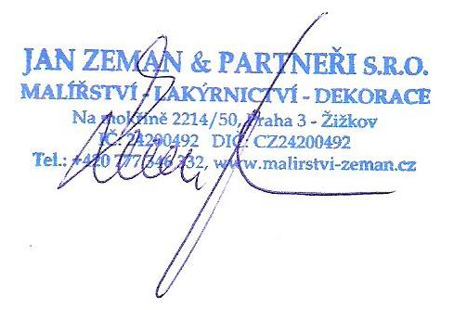
……………………………………. ……………………………………
podpis objednavatele podpis zhotovitele

